 | UNIDAD EDUCATIVA “LUIS ROBERTO BRAVO”  ANEXO 3: FICHA DE ACTIVIDADES PARA EL DESARROLLO DEL PROYECTO | 2021 - 2022

PROYECTO INTERDISCIPLINARIO
SUBNIVEL/NIVEL: BÁSICA SUPERIOR
GRADO/CURSO: NOVENO.

CICLO SIERRA – AMAZONÍA

Objetivo de aprendizaje: | Los estudiantes comprenderán que el consumo de alimentos saludables combinados con hábitos sostenibles favorece la toma de decisiones acertadas para mantener la salud integral, comunicando recomendaciones de forma asertiva en el contexto en que se encuentre.
Indicadores de evaluación: | Aplica las propiedades algebraicas de las operaciones (adición y multiplicación) y las reglas de los radicales en el cálculo de ejercicios numéricos; atiende correctamente la jerarquía de las operaciones. (Ref.I.M.4.1.3.).  Reconoce las ejercitaciones, beneficios y conocimientos (corporales y de la práctica) necesarios para alcanzar sus objetivos personales. I.EF.4.8.1.
Nombre del proyecto: | La vida saludable proporciona un desarrollo integral.  Tríptico de la pirámide alimenticia.

Descripción del proyecto:

En este proyecto vamos a realizar un tríptico sobre la pirámide alimenticia, con material reciclado. Para este trabajo deberá combinar los aprendizajes de las materias de matemática, ciencias naturales y educación física.

Objetivo semanal: Reconocer, diferenciar y clasificar la información sobre la pirámide alimenticia en sus diferentes niveles.
Actividades para la semana 1:
CIENCIAS NATURALES
Información para desarrollo del proyecto:

Suplementos nutricionales

En una dieta saludable ¿es conveniente utilizar suplementos nutricionales o vitamínicos? “Hay un gran consumo de suplementos, probióticos y alimentos especiales entre la población”, explica Aranceta. Y, por eso, para reflejar la realidad la pirámide está coronada por los suplementos nutricionales. Una vez que somos conscientes de que estos suplementos se utilizan hay que plantearse las siguiente pregunta: ¿son necesarios? Aranceta expone que este consumo tiene grandes inconvenientes. Primero, porque en algunos casos son necesarios y no se consumen, como sería el caso de la vitamina D. Esta vitamina liposoluble debe estar suplementada en ciertos grupos de población, mientras que otros con riesgo de déficit deberían incrementar la ingesta de alimentos con más contenido en vitamina D.Por otro lado, “hay quien toma suplementos que no necesita. El problema es que estos complementos y alimentos especiales son estupendos, pero a veces pueden provocar interacciones con otros medicamentos que pueden ser desafortunadas”, afirma Aranceta. Como ejemplo, el uso de anticoagulantes puede plantear problemas si se toma al mismo tiempo aceite de hígado de bacalao o pomelo. Por eso Aranceta recuerda que es necesario informar al médico de cualquier complemento,cápsulas, hierba o infusión que se esté tomando.

¿Alcohol en una dieta sana?

La pirámide también incluye las bebidas alcohólicas siempre con un consumo opcional, moderado y responsable en adultos. “El consumo de bebidas fermentadas es una realidad. No se trata de recomendar a la población que comience a beber, pero si lo hace se debe considerar solo el consumo de bebidas fermentadas en la edad adulta -dos raciones para hombres y una para mujeres- y preferentemente con las comidas”, añade Aranceta. Eso sí, nunca durante el embarazo, ni antes de la conducción ni en combinación con otros medicamentos.

Alimentación saludable por un precio módico

Se tiende a pensar que llevar una dieta sana va irremediablemente ligado a un mayor precio. Sin embargo, volver al patrón de dieta mediterránea puede hacerse por una cantidad relativamente modesta, algo importante en tiempos de crisis económica.“La dieta mediterránea siempre ha sido de resistencia” y por eso recurrir a las legumbres y a las frutas de temporada, así como a alimentos de la zona en la que habitamos, puede ser una buena forma de estar sano sin tener que arruinarse.Aranceta destaca que también hay estrategias para ahorrar al hacer la compra: “acudir al mercado del barrio, comprar productos de temporada o acudir a supermercados que a partir de cierta hora tienen oferta en la fruta o en productos que caducan en unos días”. También ayudará a ahorrar comprar productos frescos y cocinarlos en casa. En la misma línea, “reciclar de manera segura las sobras y preparar croquetas, canelones, sopas de ajo, guisos, gachas…" puede ayudar a seguir una alimentación más sana y más parecida a la que cocinaban nuestras abuelas, además de a garantizar la sostenibilidad y a colaborar en la idea del residuo cero.
MATEMÁTICA
Actividad 1: Analice la información sobre la pirámide alimenticia, luego seleccione lo más importante para que haga constar en el tríptico.
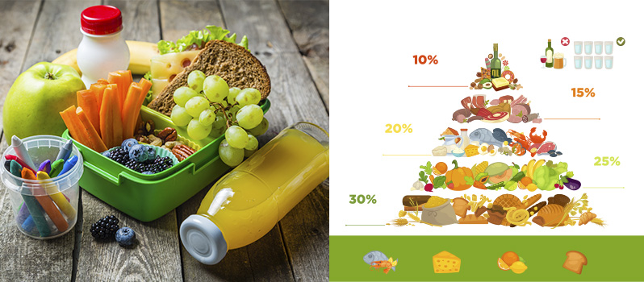

Pirámide alimenticia
Lo mejor que podemos hacer para decirle a nuestro cuerpo que lo queremos es brindar una nutrición adecuada. Nuestro cuerpo está vivo y necesita cierta cantidad de elementos para tener un funcionamiento adecuado.
El organismo humano necesita una cantidad de alimentos para que tengan un correcto funcionamiento. La pirámide alimenticia te invita a que le proporciones alimentos en cantidades adecuadas y tengas un estilo de vida saludable.
La pirámide alimenticia nos ayuda a conseguir una alimentación sana y una dieta equilibrada ya que nos permite distinguir fácilmente qué alimentos deberías comer en mayor cantidad y cuales en menor frecuencia y así entregarle a nuestro cuerpo todo aquello que necesita para crecer, desarrollarse y mantenerse sano.
Actividad 2: Exprese los porcentajes de fracciones y decimales, luego sume. Finalmente haga constar este dato en el tríptico que desarrollará.

EDUCACIÓN FÍSICA
Lluvia de ideas ¿Qué conoce de la pirámide alimenticia?
Analizar la pirámide alimenticia con los principales grupos alimenticios.
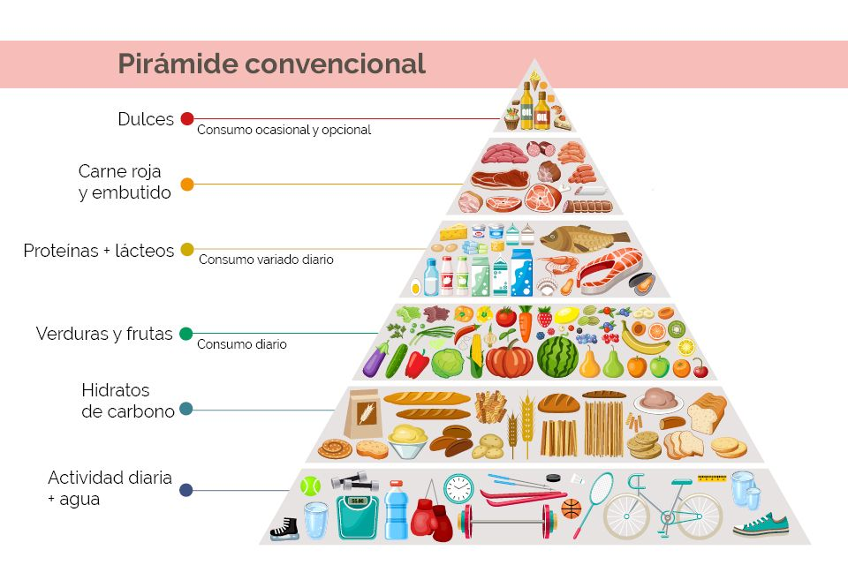
Identificar en base a la experiencia qué alimentos consumimos diariamente, detallando en qué parte de la pirámide cumplimos y en qué orden.
Reconocer los principales alimentos que garantizan una reposición de kcal. diarias.
¿Qué porcentaje de proteínas grasas y carbohidratos?
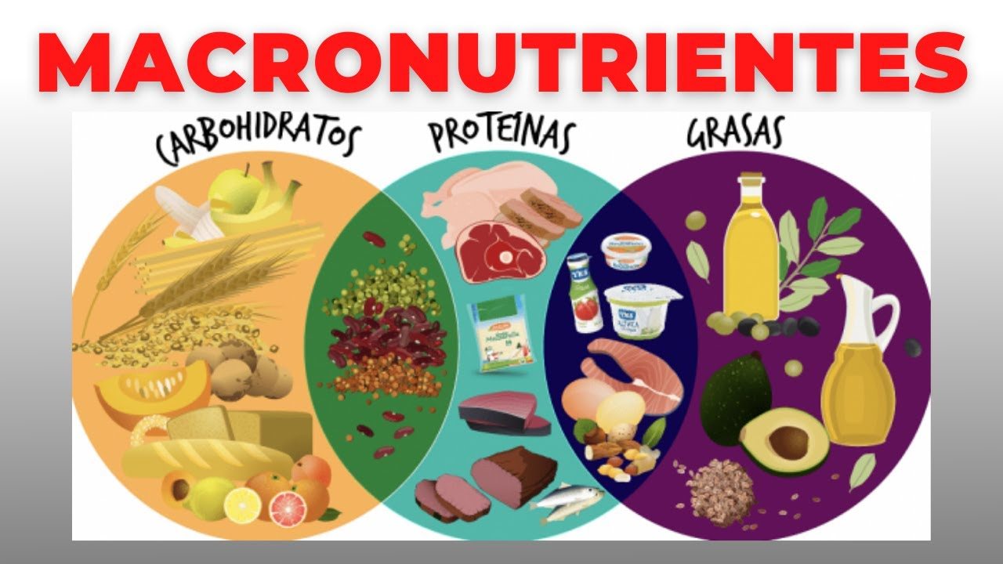
La OMS (Organización Mundial de la Salud) ha establecido las siguientes proporciones: Los hidratos de carbono deben aportar al menos un 55-60% del aporte calórico total. Las grasas no deben superar el 30% de las calorías totales ingeridas. Las proteínas deben de suponer el 15% restante en la dieta.

Debatir sobre la relación que existe entre los macronutrientes y la pirámide alimenticia.
Objetivo semanal:
Actividades para la semana 2:
BIOLOGÍA
CIENCIAS NATURALES

¿CONOCES LOS BENEFICIOS DE CADA ALIMENTO?

Las propiedades de los alimentos que ingerimos influyen decisivamente en el estado de nuestra salud. Si respondes este sencillo cuestionario aprenderás a sacarle mayor partido a lo que comes y mejorarás tu nutrición.

¿Qué aceite es el más recomendado para freír los alimentos?
¿Cuántas raciones de pescado azul se recomienda consumir a la semana?
¿Las frutas y verduras contienen colesterol?
¿Cuántas raciones de frutas y hortalizas se recomienda consumir al día?
¿Qué fruto seco contiene más ácidos poliinsaturados omega 3?

Qué hay que comer y cuántas veces a la semana
Los hábitos de vida saludable no se ciñen únicamente a una alimentación sana y al ejercicio físico, que también, sino que deben incluir usos y costumbres, técnicas culinarias, una hidratación correcta, la socialización, el equilibrio emocional y el balance energético para no ganar peso… Todo ello crea un conjunto y un todo que pautarán nuestro estilo de vida a lo largo de nuestra existencia.
Llevar la ciencia al plato es lo que movió hace ya algunos años a la Sociedad Española de Nutrición Comunitaria (SENC) a actualizar sus guías alimentarias para la población española y su representación gráfica en una pirámide para ayudar a la población a hacer de la alimentación y los hábitos de vida una herramienta de promoción de la salud.
¿Qué hay que comer cada semana?
Se trata siempre del conjunto de la dieta y de la actividad física, como un todo, no de alimentos prohibidos de forma individual. Y para obtener beneficios sobre la salud hay que adaptar estos consejos de alimentación y movimiento sin perder de vista el patrón de dieta mediterránea y los gustos individuales. Hay que tener claro que hay que reducir las raciones pero atender a la calidad de lo que comemos.
Por eso, en el siguiente escalón y siempre avanzando hacia la cúspide la pirámide se encuentra los alimentos que deben consumirse en cada comida principal, como son los cereales y derivados integrales o elaborados con harinas de grano entero, que están compuestos por mayor cantidad de micronutrientes (vitaminas y minerales) que los cereales refinados. Los cereales siguen considerándose “la base de la alimentación. Su cantidad debe adaptarse al grado de actividad física”, explica Katherine García Malpartida, especialista en Endocrinología y Nutrición del Área de Nutrición de la Sociedad Española de Endocrinología y Nutrición (SEEN). Para una dieta equilibrada hay que consumir cereales entre 2 y 4 veces al día.
Cinco raciones de fruta y verdura al día
Al ascender por la pirámide se encuentran las frutas y verduras, que también deben incluirse en cada comida principal, con la recomendación de consumir más de cinco raciones al día. Junto a ellas, el aceite de oliva, que debe ser utilizado como única grasa culinaria para el cocinado y el aliño de las verduras. “Hay que insistir en que las frutas,verduras y hortalizas son alimentos-medicamentos. Cinco raciones es un buen número, pero si se llega a 7, mejor”, apunta Aranceta.
Consumo variado diario
En el siguiente escalón se encuentran los alimentos que se aconsejan dentro de un consumo variado diario: lácteos, legumbres y pescados, carnes magras y carnes blancas. García afirma que deben consumirse “de dos a tres raciones diarias. En concreto se aconseja de una a tres raciones al día de carnes magras, pescados, huevos, legumbres, y de una a dos raciones diarias de frutos secos”. En cuanto a los lácteos, alimentos de alto valor nutricional, se “recomienda consumir dos veces al día de productos lácteos variados. Si se precisa una dieta hipocalórica, los productos lácteos deben ser desnatados”.
Dos raciones de legumbres a la semana
Las legumbres son un grupo de alimentos con un alto contenido nutricional, y cuyo consumo se ha abandonado en cierto modo en los últimos años. Por eso los expertos recomiendan poner en valor su consumo y recuperarlo con más de dos raciones semanales bien en guisos calientes o en ensaladas, en función de la estación del año y de los gustos. García recuerda que también puede tomarse en forma de hummus o en pasta elaborada con legumbres como los “macarrones de lentejas”.
García añade que “cada vez está más discutido si es necesario que en la misma ingesta se deban asegurar todos los tipos de aminoácidos, por lo que no sería necesario mezclar en la misma comida las legumbres con los cereales o con carnes, pescados, huevos o lácteos, aunque sí es importante que durante el día se asegure el aporte de todos los aminoácidos”.
MATEMÁTICA
Actividad 1:Analice la información sobre la pirámide alimenticia, luego seleccione lo más importante que hará constar en el tríptico, siempre relacionado con la matemática.

¿Qué es la pirámide alimenticia?
Es una representación gráfica de los alimentos donde se clasifican según sus propiedades nutricionales. Su representación ilustrada nos permite ver los alimentos y fácilmente reconocer los niveles de consumo para una buena alimentación.

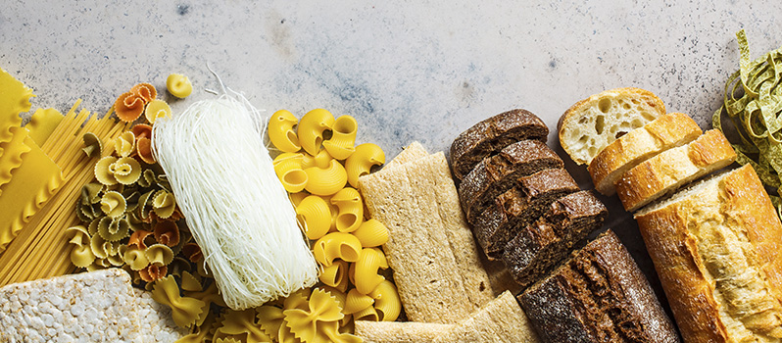
Primer lugar: Carbohidratos y legumbres frescas
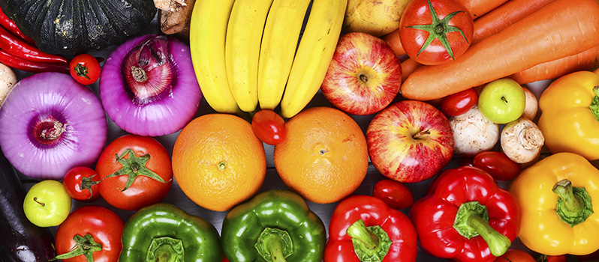
Encontraremos alimentos como cereales, pan, arroz, harinas, patatas, maíz y sus derivados. La mayoría de estos alimentos le aportan a nuestro cuerpo importantes carbohidratos, almidones y fibras. Estos alimentos nos aportan energía y las calorías que nuestro cuerpo necesita para realizar las actividades del día a día. Dependiendo de nuestro estilo de vida debemos adecuar el consumo de calorías diarias.

Segundo lugar: hortalizas, verduras y frutas
Son alimentos naturales que contienen los principales aportes vitamínicos y antioxidantes fundamentales para nuestro organismo. Los nutrientes de las hortalizas y las frutas nos protegen de muchas enfermedades y por su bajo contenido graso, son la mejor opción para alimentar y cuidar el cuerpo.

El consumo de alimentos de este nivel previene el deterioro de los órganos, regenera los tejidos, ayuda a expulsar toxinas y absorber nutrientes e incluso tiene efectos sobre el sistema inmunológico y la prevención de infecciones.

Tercer lugar: lácteos, huevos y proteínas
Este nivel es importante en el consumo. Los lácteos y derivados son una excelente fuente de calcio que ayuda al crecimiento de los huesos y ayuda a prevenir enfermedades como la osteoporosis. Por su parte, el grupo de proteínas, constituido por alimentos como los huevos, ciertas legumbres secas y las carnes blancas y rojas, son fuente de hierro y zinc y ayuda a prevenir enfermedades cardiovasculares.

Las proteínas pueden obtenerse de alimentos animales y de alimentos vegetales.

Cuarto lugar: Grasas y azúcares
Este último nivel es la cúspide de la pirámide y el más pequeño. Aunque no debe abandonarse por completo el consumo de alimentos de este nivel, es indispensable que su consumo sea regulado y preferentemente consumirse por el día para que la energía que se obtiene de ellos sea ejercicio físico. Es mejor recurrir a grasas de origen vegetal sobre los alimentos de grasa animal por su alto contenido de ácidos grasos saturados. Azúcares, dulces, helados, postres y comida frita son una delicia para el paladar, que su consumo debe ser justo y provechoso.
Actividad 2: Dialogue con la familia sobre la importancia de practicar una alimentación equilibrada.
Actividad 3: Elabora un tríptico sobre la pirámide alimenticia y su importancia para mantener una buena salud, luego reparta a sus compañeros y amigos. (Recuerde desde la matemática, hacer constar cantidades expresadas en números racionales).
EDUCACIÓN FÍSICA
Realizar ejercicios en circuito para analizar el gasto calórico en relación a cada ejercicio.
Procura desarrollar actividades en el circuito con ejercicios que existen en la tabla y calcula el gasto calórico utilizado.
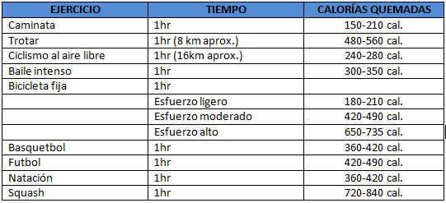
Determinar qué actividades son convenientes para mantener un equilibrio entre alimentación y ejercicio.

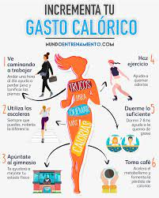

Compromisos:
• Revisar la información de las diferentes áreas y trabajar responsablemente para poder desarrollar el producto final.
•Considerar el tema general y el objetivo para poder trabajar interdisciplinariamente con el mismo enfoque.
.
• Organizar el tiempo, para poder desarrollar el proyecto final, cumpliento en los tiempos ya establecidos.

Autoevaluación:
¿Cómo hiciste el trabajo diario? Estrategias y procesos.
¿Qué es lo que más te ha costado?
¿Salió como esperabas?
¿Qué crees que muestra este trabajo de ti?
¿De volver a hacerlo, ¿qué cambiarías?
¿Qué crees que has aprendido?

REALIZADO POR: | REVISADO POR: | APROBADO POR:
DOCENTES:  Henry Bernal | COORDINADOR DE ÁREA O SUBNIVEL: | VICERRECTORA:
FIRMAS: | FIRMA: | FIRMA:
FECHA: | FECHA: | FECHA:

